1. **MI PROPIO CUENTO**
2. Con las siguientes imágenes crea tu propia historia. No olvides escribir el título de tu narración.

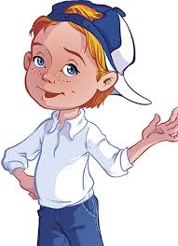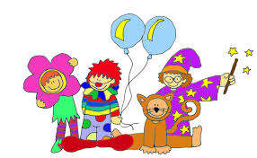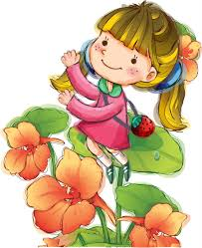

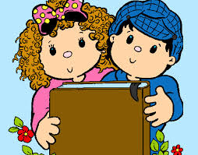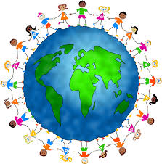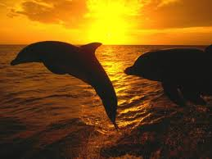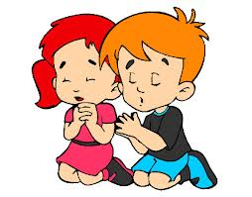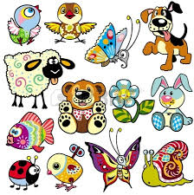 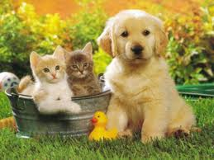

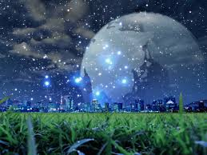 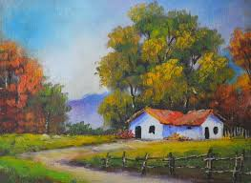 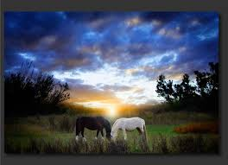

****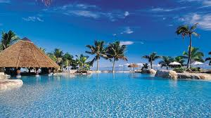****

ESCUELA RURAL EL LIBANO

TRABAJO DE ESPAÑOL

PRESENTADO POR:

MARIA STELLA PERDIGÓN GONZÁLEZ.

MARIA ISABEL HERNÁNDEZ.

GRADOS:3ª Y 4ª

30 DE SEPTIEMBRE 2014

EL NIÑO IMAGINARIO 

*Erase una vez un niño que imaginaba cosas del mundo le gustaba escribir cuentos. Un día hizo un cuento de payasos, hadas, flores, gatos, es decir, una fiesta de disfraces.*

**

*Un día los invitaron a una fiesta, todos los niños se disfrazaron, era una fiesta de los niños. De paseo los llevaron a ver delfines.*

**

*Les dieron imanes de animales, los llevaron a una iglesia a los niños.*

**

*Al amanecer se fueron a ver animales recién nacidos a una granja.*

*Para saber cómo viven los animales.  *

*La granja tenía un bello jardín con muchas flores.*

**

*Los llevaron al espacio y era muy bonito dijeron los niños y aprendieron a cuidar el planeta.*

*Los llevaron a la piscina, y al mar; nadaron, jugaron y se divirtieron mucho.*

**

*FIN….*